混合式伺服驱动器CWDS1108

一、产品介绍

1．概述
CWDS1108是新一代高性能数字闭环步进伺服驱动器，它融合了伺服系统和步进系统的优点，运行起来接近一个多电级的伺服。更先进的电流控制算法使得电机的振动和噪音消失；增加了位置闭环，能防止电机丢步现象。
驱动器电压为交流80-130VAC，适合电流在8.0A以下各种型号的二相混合式闭环步进电机，具有自动半流、自检、过压、欠压和过流等保护功能。

2．特点
- 闭环控制防止失步；
- 运行速度和运行力矩更大；
- 响应速度更快；
- 大幅降低温升，提高运行效率；
- 停止时无振动；
- 高平顺性能，超低噪音；
- 低成本。

3．主要应用领域
CWDS1108是一款低成本、高性能伺服系统，适合各种大型自动化设备和仪器，在用户期望低成本、低振动、低噪音、高精度、高速度的设备中效果特佳，比传统伺服更适合较低刚性的负载如皮带式传动机构。

4．电气参数

参数 | 最小值 | 典型值 | 最大值 | 单位
输入电压交流(AC) | 80 | 110 | 130 | VAC
输出电流峰值 | 0 | - | 8.0 | A
脉冲频率 | 0 | - | 200 | KHZ
输入信号电流 | 7 | 10 | 16 | mA

二、接口与接线说明
CWDS1108有三个控制端口和两个强电端口。三个控制端口分别是CN1、CN2和CN3。CN1包括控制信号端口和报警输出端口；CN2为编码器信号端口；CN3为串口连接端口。强电端口分为电源端口和电机端口。所有接口请参照以下说明接线，务必保证接线准确。
- 控制信号接口CN1
CWDS1108型步进电机驱动器内部的信号接口电路都采用光耦信号隔离，图中R为外接限流电阻。
控制信号端口CN1
引脚号 | 名称 | 说明
3 | PUL+ | 脉冲正输入
4 | PUL- | 脉冲负输入
5 | DIR+ | 方向正输入
6 | DIR- | 方向负输入
11 | ENA+ | 使能正输入, 通常不连接（使能状态）
12 | ENA- | 使能负输入, 通常不连接（使能状态）
- 输出报警端口CN1
当驱动器报警，会改变报警输出口状态，“Pend”口为常闭，报警后为常开；“ALM”口为常开，报警后为常闭。用户可根据控制器或控制卡报警输入类型接“Pend”或“ALM”口，在驱动器报警下出发控制器或控制卡报警，使加工暂停。
输出报警端口CN1
引脚号 | 名称 | 说明
9 | Pend+ | 报警信号：OC门正输出，常闭
10 | Pend- | 报警信号：OC门负输出，常闭
7 | ALM+ | 报警信号：OC门正输出，常开
8 | ALM- | 报警信号：OC门正输出，常开

3．编码器接口CN2
编码器接口直接使用本公司的转接线连接驱动器和电机即可。为保证信号传输稳定，请拧紧端口两端螺丝。

4．强电接口

名称 | 说明 | 颜色
A+ | A相电机绕组＋ | 蓝 | 必须保证接线颜色与端口对应
A- | A相电机绕组- | 黄 | 必须保证接线颜色与端口对应
B+ | B相电机绕组＋ | 黑 | 必须保证接线颜色与端口对应
B- | B相电机绕组- | 红 | 必须保证接线颜色与端口对应
L | 输入电源 | 80-130VAC
N | 输入电源
PE | 接地 | 保证可靠接地

为保证电机正常运行，必须按照电机颜色一一对应接接线端子，颜色不对应会导致驱动损坏或报警。

5．控制信号接口电路
信号接口详细说明：CWDS860型步进电机驱动器内部的接口电路都采用光耦信号隔离，图中R为外接限流电阻。接法为差分接法，抗干扰性能良好。

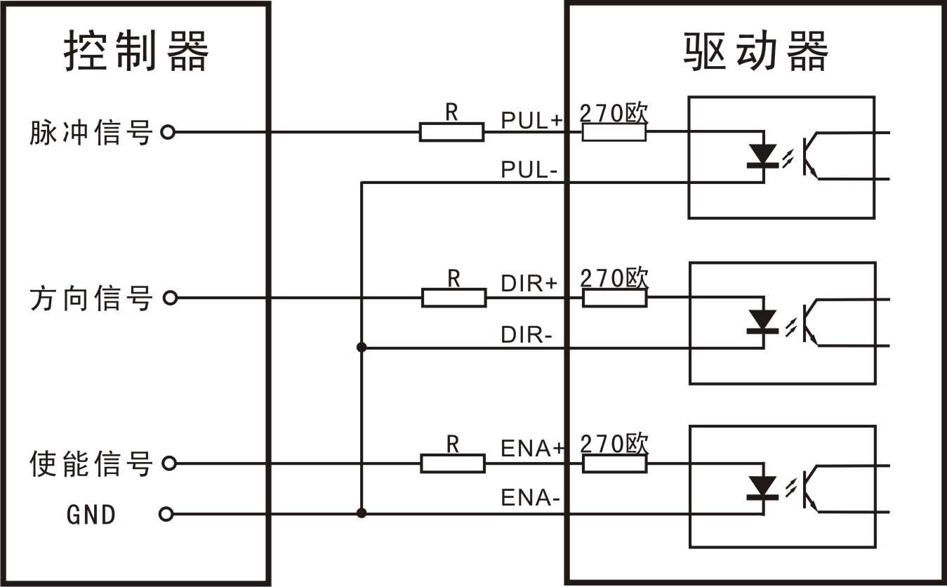
图一 共阴极接法
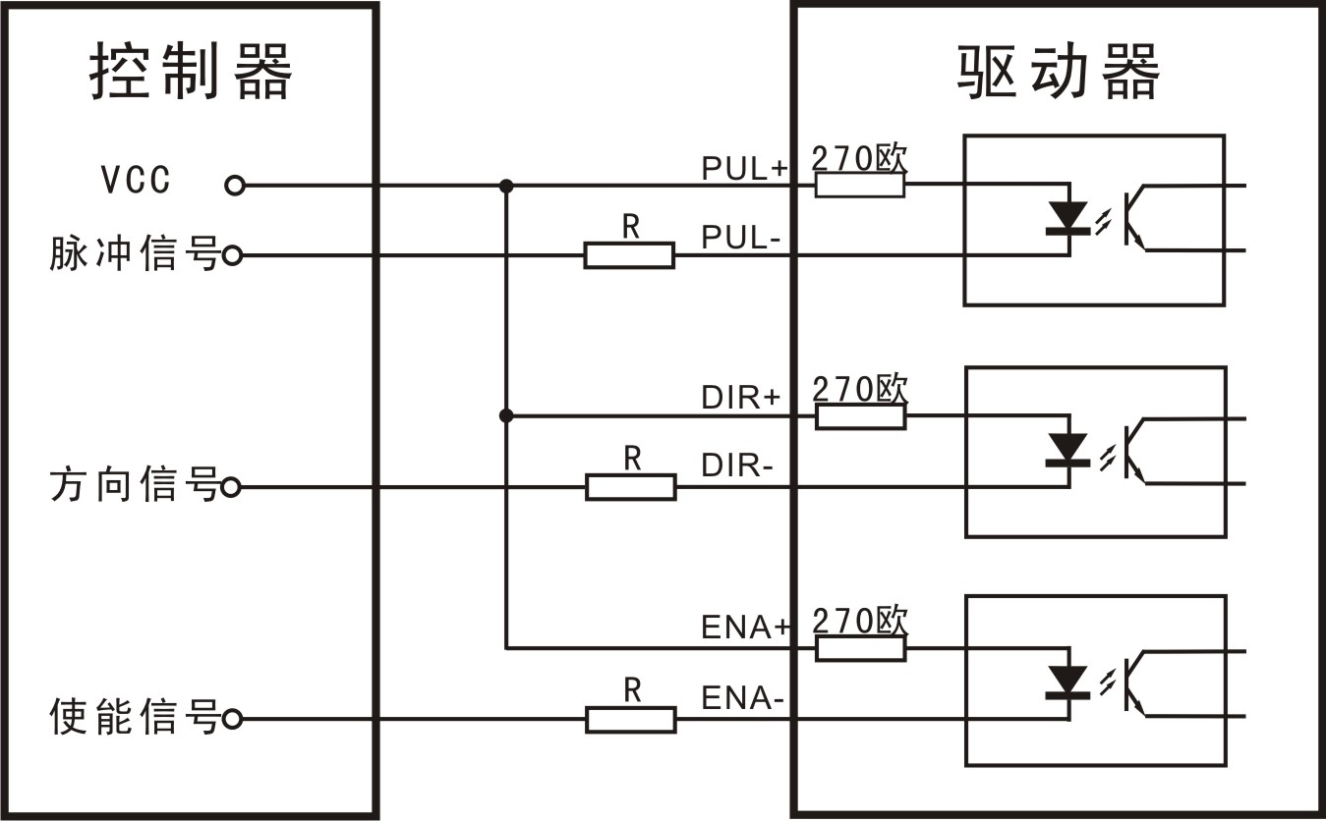
图二 共阳极接法

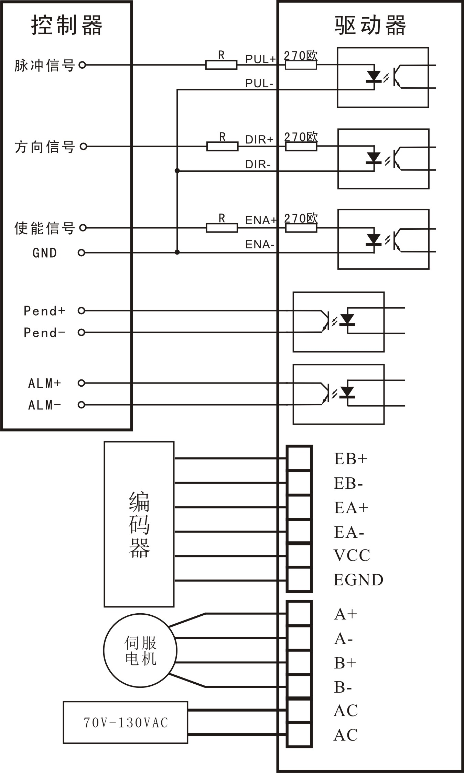
图三 典型连接
信号幅度 | 外接限流电阻R
5V | 不加
12V | 680Ω
24V | 1.8KΩ
表1

三、参数设置
CWDS1108驱动器参数设置有两种方式：一是通过串口连接驱动器和电脑，在上位机设置；二是手动在驱动器面板上设置参数。
驱动器内部出厂参数都是最优参数，一般情况下，用户只用设置驱动器细分和电机运行方向即可。具体参数设置和参数功能请参看以下说明。
进入参数设置界面(PR-DP)，按“SET”按键进入参数编号选择，选择客户需要在主界面显示的参数。参数编号对应参数定义如下表：
显示设置表
参数编号 | 参数定义 | 初始值 | 参数范围 | 参数说明
dP-00 | 脉冲总数 | 0 |  | 驱动器接收脉冲数
dP-01 | 位置偏差 | 0 |  | 实际位置偏差
进入参数设置界面(PR-SE)，按“SET”按键进入参数编号选择，设置电机运行相关参数。参数编号对应参数定义如下表：
参数设置表
参数编号 | 参数定义 | 默认值 | 参数范围 | 参数说明
PR-000 | 驱动器版本 | 10 | - | 无法更改
PR-001 | 电流环增益 | 40 | 0-100
PR-002 | 位置环增益 | 50 | 0-100
PR-003 | 停止电流 | 50 | 0-100
PR-004 | 开环电流 | 70 | 0-100
PR-005 | 方向 | 0 | 0-1 | 0：CW  1：CCW
PR-006 | 使能 | 0 | 0-1
PR-007 | 脉冲模式 | 0 | 0-1 | 0：上升沿  1：下降沿
PR-008 | 细分 | 8 | 4-256 | 乘200为每转脉冲数
PR-009 | 位置偏差 | 1000 | 0-65535 | 报警误差
CWDS1108按键设置步骤如下：
- 开机为参数显示界面，显示用户选择需要查看的信息，按照如下操作流程即可设置各项参数。
- 设置界面分为“显示设置”界面和“参数设置”界面，屏显示“PR-DP”为显示界面，显示“PR-SE”为参数设置界面。
- 进入参数选择或者参数设置界面，如需快速加减参数，请长按或，显示数据就会快速加减。
- 参数设置完成后，如需下次开机与本次设置参数相同，请务必长按“SET”三秒，等到屏左边显示E，将参数保存到EEprom。
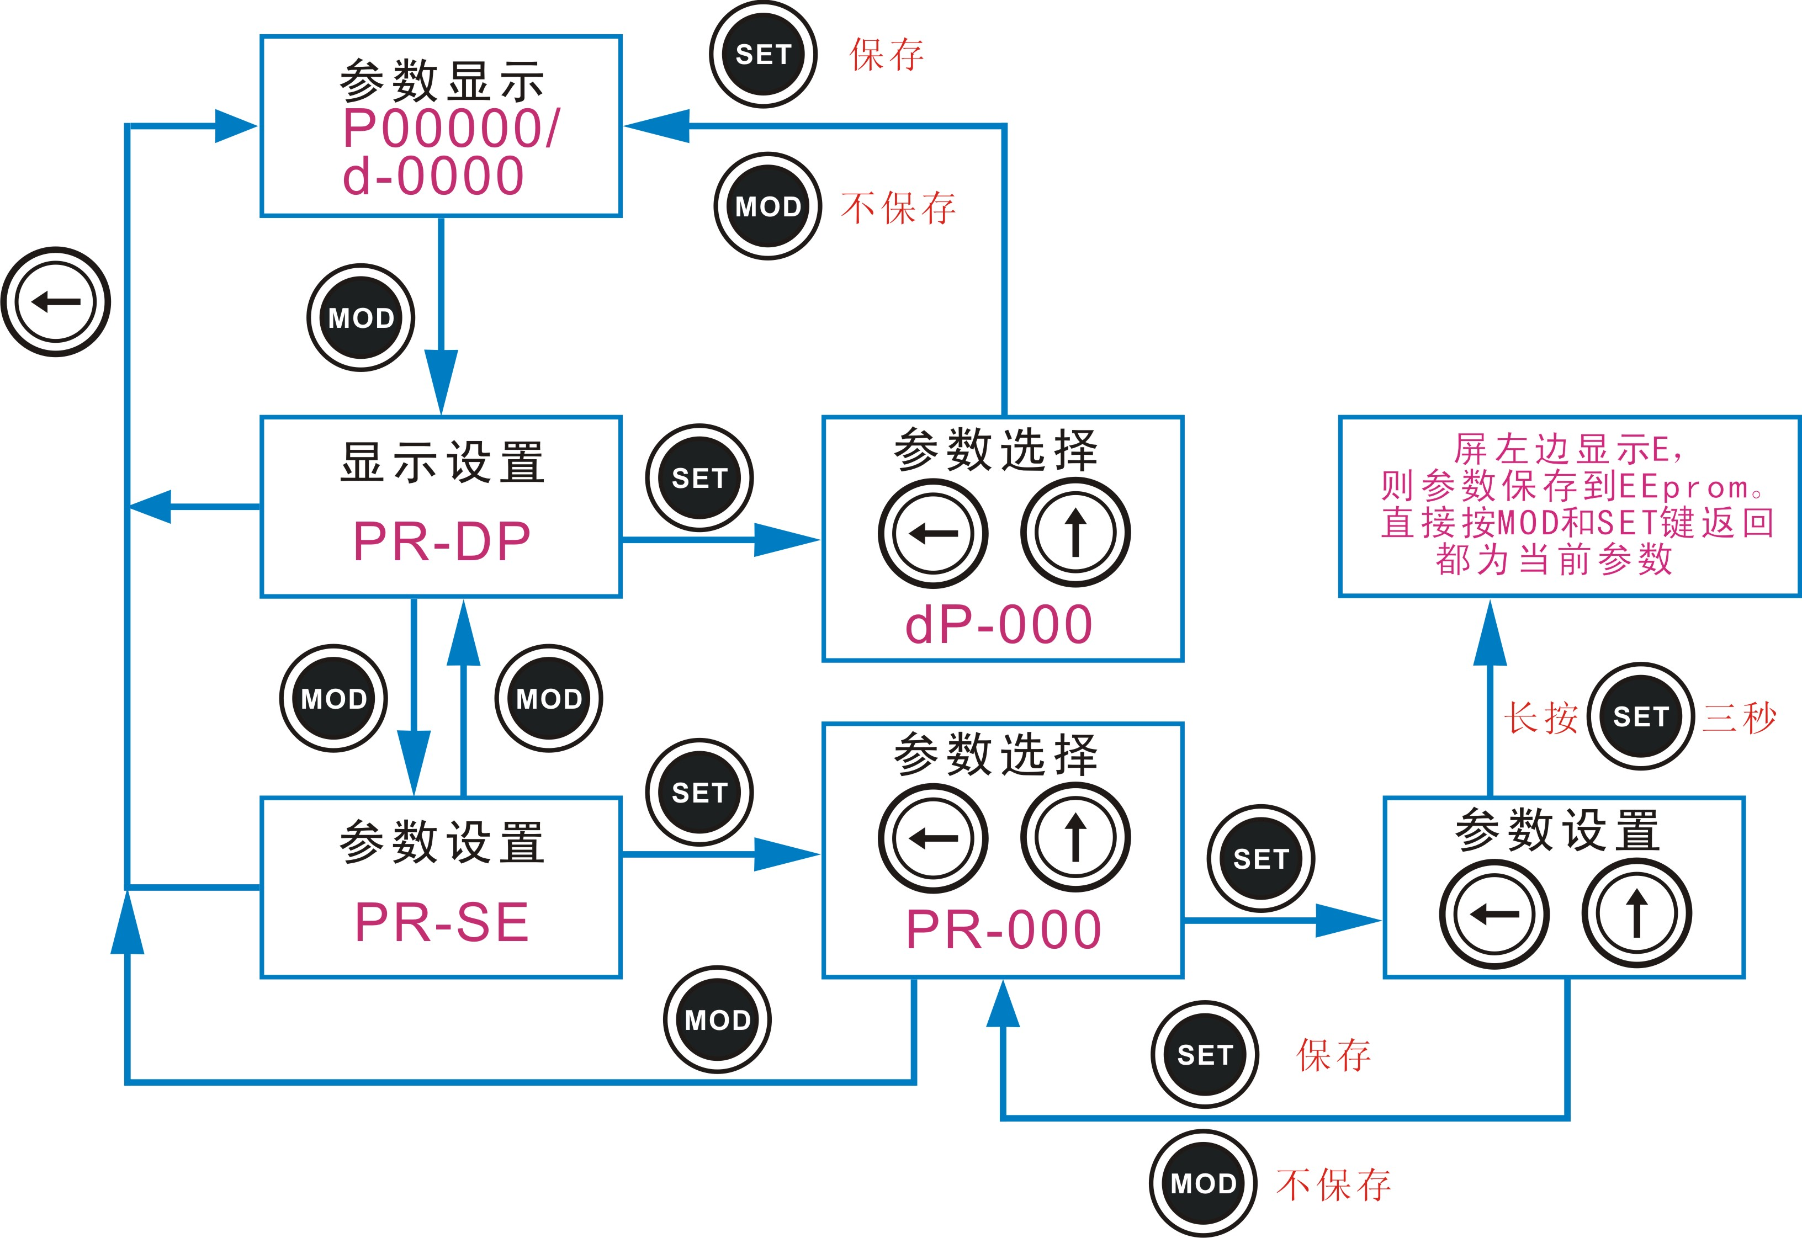

四、常见故障
驱动器出现故障后，驱动器将处于脱机状态，并显示相应故障代码，请查阅故障表排除故障。故障发生后需给驱动器重新上电，驱动器才能正常运行。
出现电机运行不正常请参考下表，如无法解决请记下报警代码联系本公司技术支持！
现 象 | 可能原因 | 解决措施
电机不转 | 驱动器未正常供电 | 检查供电是否正常
电机不转 | 驱动器接受不到控制信号 | 检查控制信号线路
电机不转 | 驱动器未使能 | 使能信号为高或不接
报警代码Err_00 | 电源电压过高 | 检查供电电压
报警代码Err_01 | 电源电压过低 | 检查供电电压
报警代码Err_02 | 过流保护 | 电机或驱动器损坏或  电机线短路，检查电机和驱动器
报警代码Err_03 | 电机失步 | 电机线接错编码器线接错，  检查线路后重新启动
报警代码Err_03 | 加速时间太短电机失步 | 延长加速时间
报警代码Err_03 | 供电电压过低力不够 | 提高供电电压
电机转向错误 | 方向设置错误 | 更改方向设置
位置不准 | 细分错误 | 设定正确细分
位置不准 | 控制信号受干扰 | 排除干扰

五、外形及安装尺寸 (单位：mm)
注意留出大于10CM的空间以利于散热。安装时应使其紧贴在金属机柜上以利于散热。
